DOSSIER D’ARCHITECTURE TECHNIQUE

ACONIT

MOVING-BO

SOMMAIRE

1 Validité du DOCUMENT 4
2 introduction 5
2.1 Objet 5
2.2 Contenu du document 5
2.3 Documents applicables 5
2.3.1 Définition 5
2.3.2 Origine «NOM DU CLIENT» 6
2.3.3 Origine SOGETI 6
2.4 Documents de référence 6
2.4.1 Origine «NOM DU CLIENT» 6
2.4.2 Origine SOGETI 6
3 Glossaire 7
4 presentation generale de l’application 8
4.1 Le projet 8
4.1.1 Contexte 8
4.1.2 Architecture Applicative 8
4.2 Fonctions de l’application 8
4.3 Environnement du projet «NOM DU PROJET» 8
4.3.1 Pré-requis techniques de «NOM DU CLIENT» 8
4.3.1.1 Systèmes informatiques existants 8
4.3.1.2 Synoptique de l’architecture globale 8
4.3.1.3 Les Systèmes d’exploitation 9
4.3.1.4 Les systèmes transactionnels ou les serveurs d’application 9
4.3.1.5 Les SGBDR et Outils de requêtes ou d’Infocentre 9
4.3.1.6 L’architecture réseau 9
4.3.1.7 Les postes de travail 9
4.3.1.8 Divers 9
4.3.1.9 Imprimantes 10
4.3.2 Description synthétique de l’infrastructure de «NOM DU CLIENT» 10
4.3.3 Contraintes 10
4.3.4 La volumétrie en entrée de «NOM DE L’APPLICATION DEVELOPPEE» 10
5 Description de l’architecture applicative 11
5.1 Description des flux pour l’application développée 11
5.2 Base(s) de données 11
5.2.1 Description des données des différentes bases 11
5.2.2 Volume des bases de données 11
5.2.3 Volume d’espace disque nécessaire 11
5.2.4 Avantage de la séparation des bases 12
5.2.5 Evolution de l’espace disque 12
6 Architecture Technique 13
6.1 Architecture technique proposée 13
6.1.1 Schéma d’architecture générale 13
6.1.2 Serveurs 13
6.1.3 Fonctions mutualisées des serveurs 14
6.2 Architecture technique pour l’application développée 14
6.3 Architecture technique de l’interface WEB 14
6.4 Reporting 15
6.5 Sauvegardes / Archivage 15
6.6 Les outils 15
6.7 Gestion des versions 15
6.8 Eléments de dimensionnement 16
6.9 Synthèse d’ordonnancement 16
6.10 Description des plates formes 17
6.10.1 Plate forme de développement 17
6.10.2 Plate forme de recette 17
6.10.3 Plate forme d’exploitation 17

Validité du DOCUMENT

TITRE du document : dossier d’architecTure technique

 | Nom | FONCTION | DATE | VISA
Rédigé par :
Vérifié par :
Approuvé par :

DIFFUSION DU DOCUMENT

identification & historique deS MODIFICATIONS

REFERENCE | VERSION | DATE DE REDACTION | COMMENTAIRE(S)

introduction

Objet
En cohérence avec les engagements pris au niveau des livrables du projet « NOM DU PROJET », SOGETI par le bais de ce document, souhaite apporter à la Direction de « NOM DU CLIENT », les éléments techniques les plus pertinents en matière d’étude et de conception d’architecture technique pour le projet « NOM DU PROJET ».
Plus précisément, SOGETI sur la base d’un travail de nature itérative (basé sur la collecte et les échanges d’informations) avec les équipes internes de « NOM DU CLIENT », souhaite fournir à la Direction du projet « NOM DU PROJET » les éléments techniques de base de l’architecture technique cible et par conséquent, pour le choix des composants matériels.

Dans le cas où le client laisse à SOGETI le soin de faire les préconisations, remplacer « de l’architecture technique cible » par « qui sont nécessaires pour le choix de l’architecture technique définitive (cible) ».

Ce livrable n’est pas à considérer comme une référence de constructeur ou d’éditeur au niveau des composants et de leurs coûts, mais plutôt comme la base sur laquelle, les recherches de ces références pourront s’appuyer.
Dans ce sens, SOGETI confirme à la Direction de « NOM DU CLIENT » d’une part son engagement sur la recherche et de la meilleure solution technique et d’autre part, sa plus ferme volonté de réussir le projet « NOM DU PROJET ».

Contenu du document
Ce document se compose de la façon suivante :

- Une première partie Présentation Générale de l’application qui rappelle le but et le contexte du projet « NOM DU PROJET » et expose les contraintes liées à l’application développée.
- Une deuxième partie Architecture Technique qui expose les éléments techniques de l’application.
- Une troisième partie Description de l’Application qui décrit pour chaque élément de l’application les techniques utilisées.

Documents applicables

Définition
Les documents ci-dessous sont ceux dont l'application est imposée et vérifiable (définition AFNOR).

Origine «NOM DU CLIENT»

 | Réf. | Date | Version | Intitulé
DA1
DA2

Origine SOGETI

 | Réf. | Date | Version | Intitulé
DA3
DA4

Documents de référence

Origine «NOM DU CLIENT»

 | Réf. | Date | Version | Intitulé
DR1
DR2

Origine SOGETI
 | Réf. | Date | Version | Intitulé
DR3
DR4

Glossaire

Terme utilise | Définition

presentation generale de l’application

Le projet

Contexte

Décrire brièvement le contexte du projet.

Architecture Applicative

Décrire l’architecture de l’application développée, une cartographie applicative peut être utile. Elle permettra de mettre en évidence le périmètre du projet.

Fonctions de l’application

Lister l’ensemble des fonctions de l’application développée et indiquer celles qui ont un impact sur le choix de l’architecture technique.

Environnement du projet «NOM DU PROJET»
L’application développée doit s’intégrer dans le SI du client.

Cette intégration passe obligatoirement par la prise en compte d’un certain nombre de pré-requis éventuels présentés dans les sous chapitres suivants.

Pré-requis techniques de «NOM DU CLIENT»

Systèmes informatiques existants

Décrire le SI existant.

Synoptique de l’architecture globale

Chapitre conceptuel

Décrire quels sont les types de liaisons entre les différents équipements ou SI du client.
Pour chacun d’eux, décrire les types de liaison existants (ex : les liens avec d’autres sociétés, de la télémaintenance, accès Internet).

Les Systèmes d’exploitation

Décrire quels sont les systèmes d’exploitation utilisés.

Les systèmes transactionnels ou les serveurs d’application

Décrire quels sont les systèmes transactionnels ou les serveurs d’application.

Les SGBDR et Outils de requêtes ou d’Infocentre

Décrire quels sont les standards retenus.

L’architecture réseau

Quel standard est utilisé (Ethernet ?), quel protocole de communication.
Quelles sont les solutions utilisées pour les interconnexions réseau éventuelles.

Les postes de travail

Décrire les postes de travail (système d’exploitation, interface IHM, logiciels bureautique).

Divers

Exemple : outils de transferts retenus

Imprimantes

Types d’imprimantes utilisées par le client.

Description synthétique de l’infrastructure de «NOM DU CLIENT»

Décrire l’infrastructure du client de façon synthétique.

Ce paragraphe entre plus dans le détail que le 4.3.1.2.

Contraintes

Définir les contraintes éventuelles en terme d’exploitation, de performances, de disponibilité ou autres.

La volumétrie en entrée de «NOM DE L’APPLICATION DEVELOPPEE»

Quelle la volumétrie des différents flux ?
Quel est le volume total des données ?

Servira à remplir le tableau du 6.10

Description de l’architecture applicative

Description des flux pour l’application développée
Les flux sont identifiés par rapport à une série d’étapes séquentielles au sein desquelles un certain nombre d’opérations de différentes natures sont réalisées. Pour mieux les nuancer, chacune de ces étapes, qui d’ailleurs correspondent à des fonctions, a été mise en corrélation avec un serveur logique (d’application de données). Le schéma ci-après donne une illustration de ces flux, mais n’illustre pas les cas particuliers, liés au mode dégradé et au flux de données complémentaire.

Reprendre le synoptique de l’architecture globale, de façon à se focaliser « côté données » (pour les différents types de données).

Base(s) de données

Description des données des différentes bases

Volume des bases de données

Méthode de calcul du volume d’une base

Pour calculer le volume d’une base, il faut tenir compte des éléments de la base de données (tablespace, index, roll-back segment …) ainsi que des données du client faisant l’objet de références.
Le volume de l’ensemble de ces éléments est pris en compte par une valeur non linéaire que l’on appelle « palier ».
La modification d’un seul de ces éléments se répercute sur les autres.

Volume d’espace disque nécessaire

Avantage de la séparation des bases

Lorsqu’il y a de gros volumes et lorsque les données sont traitées par des traitements différents, il est souhaitable de mettre en place des bases différentes.

Evolution de l’espace disque

Une simulation peut être effectuée et servir d’illustration sous forme de graphique

Architecture Technique

Architecture technique proposée
Cette architecture technique est représentée par la définition d’un certain nombre de composants matériels qui sont en cohérence d’une part avec l’architecture applicative et donc logique des différentes opérations évoquées ci-dessus dans la description des flux pour l’application développée et d’autre part, avec l’intégration de ces composants au sein du SI de « NOM DU CLIENT ».

Schéma d’architecture générale

Décrire l’architecture générale à l’aide d’un schéma

Voici un exemple d’architecture générale à adapter au contexte de votre projet

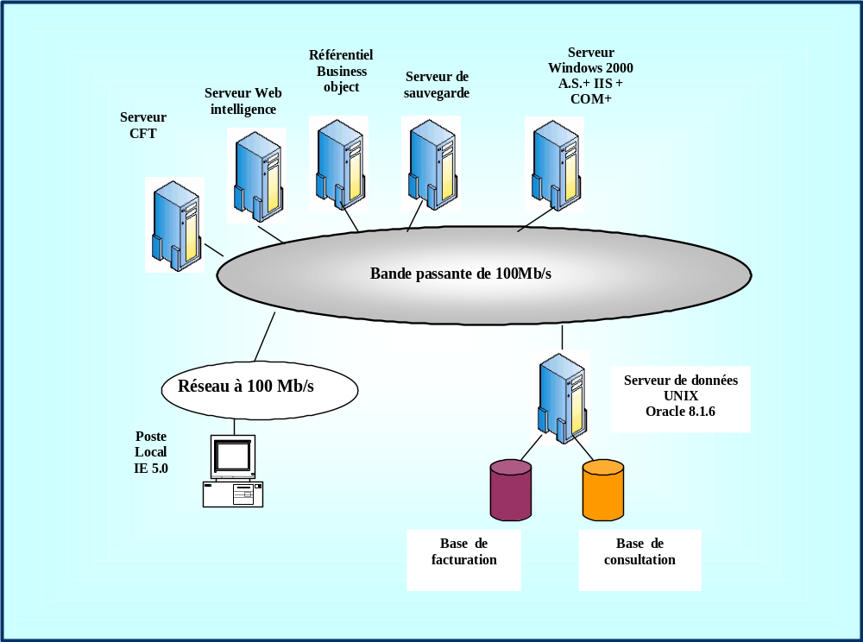

Serveurs

Définir le rôle des différents serveurs nécessaires.
Il est nécessaire de nuancer le cas où l’on décrit une architecture existante de celui où l’on décrit une architecture nouvelle.

Fonctions mutualisées des serveurs

S’il existe d’autres applications chez le client, lister les éléments éventuellement partagés sur les serveurs.

Architecture technique pour l’application développée

Développer dans des sous paragraphes l’ensemble des flux illustrés par le schéma représentant l’architecture technique de l’application développée.

Voici un exemple d’architecture technique pour une application développée dans le cadre d’un projet de facturation.
Ce schéma représente le traitement de l’acquisition des données en provenance d’un fournisseur de données XXXX.

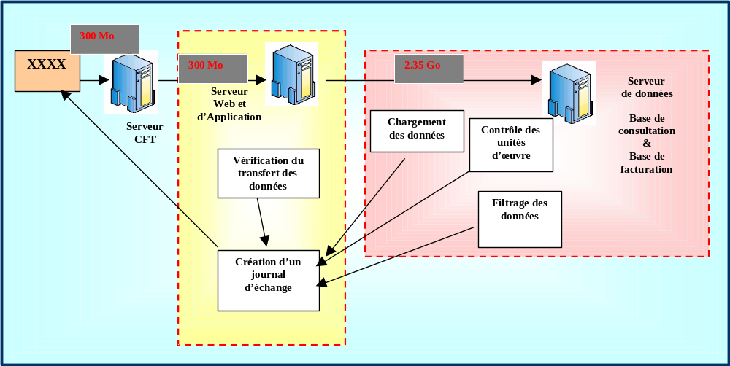

Architecture technique de l’interface WEB

Si le projet prévoit une interface WEB, décrire son architecture technique
(ex : l’architecture des échanges, les Technologies utilisées, la gestion des connexions, la gestion de la sécurité, …).

Reporting

Décrire :
- D’où proviennent les données
- La périodicité de mise à disposition
- Comment se fera la consultation (décrire le processus)

Sauvegardes / Archivage

Décrire : les types d’éléments à sauvegarder, leur fréquence, la stratégie de sauvegarde préconisée, les supports de sauvegarde

Décrire la périodicité du processus d’archivage, ainsi que la procédure d’archivage qui devra être mise en place chez le client.

Décrire les modalités d’archivage pour ce qui concerne :
- les fichiers reçus,
- les versions du projet « NOM DU PROJET »,dans le cas d’un changement de version de l’application,
- les données de l’application (ex : format, type de support …).

Pour chaque type d’archivage présenté rappeler au client la nécessité de le réaliser et lui préciser ce que permet de faire, la récupération de ces informations.

Les outils
Les outils utilisés pour la conception, le développement et les tests d’intégration de l’application « NOM DE L’APPLICATION » sont :

Nom de l’outil | Version | Utilisation

Gestion des versions

Décrire comment sont gérées les versions en cours de développement, s’il existe un outil, définir lequel.
(on peut faire référence au plan qualité du projet)

Eléments de dimensionnement

Ces éléments servent à valider et à compléter l’ensemble des éléments de dimensionnement définis précédemment. Ce dimensionnement est réalisé sur la base de la volumétrie des données, des écritures sur le disque etc…
Il est important d’obtenir des données les plus représentatives possibles de la réalité car ces éléments sont susceptibles de servir de référence pour le dimensionnement de la machine de production.

C’est pour cela que le DAT est à mettre à la fin des réalisations de façon à renseigner correctement certaines valeurs du dimensionnement.

Exemple à adapter :
Le tableau ci dessous fournit une illustration du nombre de lectures/ écritures sur les disques contenant les bases de données ainsi que de la volumétrie relative aux opérations de transfert sur le réseau, entre les différents éléments.

Opérations | Volume | Nombre de lecture | Nombre d’écriture | Elément d'origine | Elément de fin | Impact

Synthèse d’ordonnancement

Représenter la séquence chronologique de traitement et les fonctions réalisées par chacun des serveurs. Il se peut que le client nous impose des contraintes d’exploitation, il sera alors important de reprendre en face de chaque opération la durée de traitement par chaque serveur.

Ci dessous, à titre d’exemple, un extrait d’une synthèse d ‘ordonnancement

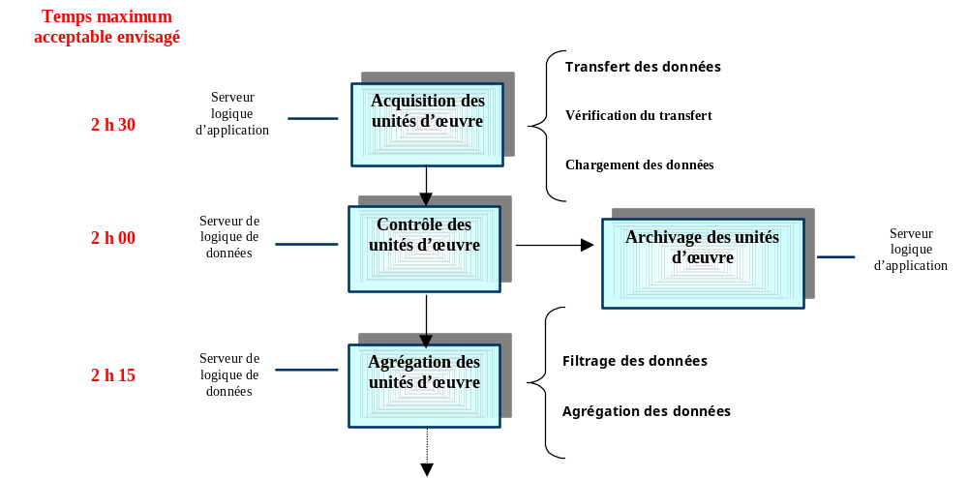

Description des plates formes

Plate forme de développement

Caractéristiques des serveurs d’application, de données et du poste de développement.

Plate forme de recette

Caractéristiques des serveurs d’application et de données.

Plate forme d’exploitation

Spécifier qu’il s’agit d’une préconisation et non d’un engagement.

Décrire les caractéristiques générales préconisées des serveurs d’application, de données, des données de reporting, de transfert des données et des postes client.

